2024年度

四川省乐山市峨眉山市教育局部门决算

目录

公开时间：2025年 11 月 28 日

第一部分 部门概况 4
一、部门职责 4
二、机构设置 10
第二部分 2024年度部门决算情况说明 12
一、收入支出决算总体情况说明 12
二、收入决算情况说明 12
三、支出决算情况说明 13
四、财政拨款收入支出决算总体情况说明 14
五、一般公共预算财政拨款支出决算情况说明 14
六、一般公共预算财政拨款基本支出决算情况说明 18
七、“三公”经费财政拨款支出决算情况说明 19
八、政府性基金预算支出决算情况说明 21
九、国有资本经营预算支出决算情况说明 21
十、其他重要事项的情况说明 21
第三部分 名词解释 24
第四部分 附件 29
第五部分 附表 55
一、收入支出决算总表 55
二、收入决算表 55
三、支出决算表 55
四、财政拨款收入支出决算总表 55
五、财政拨款支出决算明细表 55
六、一般公共预算财政拨款支出决算表 55
七、一般公共预算财政拨款支出决算明细表 55
八、一般公共预算财政拨款基本支出决算明细表 55
九、一般公共预算财政拨款项目支出决算表 55
十、政府性基金预算财政拨款收入支出决算表 55
十一、国有资本经营预算财政拨款收入支出决算表 55
十二、国有资本经营预算财政拨款支出决算表 55
十三、财政拨款“三公”经费支出决算表 55

第一部分 部门概况

一、部门职责

（一）主要职责

1.贯彻执行党和国家有关教育工作的方针、政策和法律法规，研究拟订全市教育工作的政策并监督实施。

2.拟订全市教育体制改革政策、教育事业发展规划和年度计划并组织实施；负责各类教育的统筹规划和协调管理；负责教育系统基本信息的统计、分析、发布工作；指导教育信息化建设工作。

3.负责本部门教育经费的统筹管理，参与拟订筹措教育经费、教育拨款、教育基建投资的政策和措施，监督全市教育经费项目的执行。提出有关教育收费项目和标准的意见，配合物价、财政部门规范学校收费行为，治理各种乱收费。

4.负责义务教育的宏观指导与协调；推进全市义务教育均衡发展和促进教育公平；推进基础教育教学改革，全面实施素质教育。综合管理各类教育机构举办的学历教育；按管理权限上报学校的设置、更名、撤销与调整；负责对社会力量办学机构的监督和管理；编制各类招生计划；负责学籍管理工作；指导并审定地方教材、校本教材的编写、使用工作；指导学校的教育教学改革和示范学校建设。

5.指导全市各类学校的思想政治、德育、教学、体育卫生与美育工作、劳动技术教育、国防教育和安全稳定工作。配合有关部门保护未成年学生身心健康及合法权益。

6.主管全市教师工作；负责规划并指导全市教师队伍建设；根据编制标准，指导各类学校核定教职工编制和岗位设置；负责中小学教师专业技术职务资格评审、培养培训、继续教育和考核管理；指导学校内部管理体制改革和人事、分配制度改革。

7.综合管理全市中小学校长的选拔、任用、培训；具体承办管理权限范围内学校领导干部的考核任免工作。

8.统筹管理全市各级各类学校的学历教育考试工作；组织各级各类学校招生工作；承担市教育招生考试委员会的日常工作。

9.规划并指导全市教育科研和教育科研成果的推广工作，管理全市教育情报、技术装备、远程教育的规划与发展建设工作。

10.管理中小学（幼儿园）及其它直属事业单位；指导有关教育的学会、协会、研究会、基金会等社团组织的工作。

11.指导以就业为导向的职业教育的发展与改革。指导中等职业教育教材建设和职业指导工作。

12.统筹规划、综合管理全市民办教育，规范民办教育办学秩序，促进民办教育事业健康发展。

13.负责组织和指导中等及中等以下教育、扫除青壮年文盲工作的督导检查和评估验收工作，指导基础教育发展水平和质量的监测工作。

14．贯彻执行国家语言文字的方针政策，指导普通话推广工作，承担上级语言文字工作委员会布置的工作。
（二）2024年重点工作完成情况

1.认真落实教育惠民政策
民生实事和助学目标任务完成率100%，合计资助学生43943人次，发放资助资金3537万元。

2.大力推进教育项目建设
（1）.切实做好规划编制。完成峨眉一中、峨眉二中、峨眉四中、峨眉一小分校、峨山中学建设超长期国债项目储备工作。
（2）.加快推进重点项目建设。一是总投资13亿元新建四川质量工程职业技术学院，规划新建校舍15万余平方米。项目于2024年10月开工建设，已完成塔吊基础桩基础施工，正在推进土方施工、试桩基础检测、塔吊基础等工程施工，同步推进土地解压、银行融资等工作。二是总投资1.6亿元新建峨眉山市城东小学，办学规模2000人。经市政府批准选址在高铁峨眉站前广场正面地块（面积约89亩），正在抓紧开展土地调规、收储划拨及可研报告编制、立项等前期工作。三是总投资3800万元新建峨眉山市城东幼儿园，办学规模360人，2024年省级民生实事项目，已完成土地调规、收储划拨、立项及设计等前期工作。四是西南交大峨眉校区第二学历秋季招生238人，初步拟定西南交大校地合作协议，待进一步磋商确定报乐山审批后实施 。五是总投资1800万元，新建峨眉一中（初中部）综合楼建设项目，截至目前，已完成主体施工和装饰装修，完成部分设备设施挂网采购。计划2025年春季学期投用。
（3）.推进其他项目建设。2024年8月，总投资2100万元，竣工投用峨眉二中运动场、育才广场改建建设、峨眉一中学生宿舍改造、峨眉四中校舍维修加固、实验小学校舍改造等建设项目。峨眉一中校园内场地（原农业局场地）已完成工程招标。

3.着力加强队伍建设
（1）.严格落实2024年全省师德师风推进会精神，进一步强化师德师风建设，将“师德师风提示卡”和“教师职业行为十项准则海报”摆放在学校显眼位置，大力开展师德浸润教育。开展“80、90”青年教师育人故事征文比赛。坚持典型引领，2024年教师节共表扬各级各类突出贡献教师143人，其中乐山市级优秀33人，峨眉山市级优秀110人。
（2）.开展教师队伍专项培训。一是完成全国中小学党组织书记校长培训，有效提升了我市党组织书记校长的政治站位和办学治校能力。二是对全市各中学90余名思政课教师进行了集中培训。三是建立县级乡村教师工作室，通过平台引领、示范，促进乡村教师教师专业成长。
（3）.完善教师队伍管理政策。一是修订和完善了教师奖励性绩效工资分配办法，充分体现了多劳多得、优绩优酬的分配原则，激发教师队伍干事创业的热情。二是将教育人才引进及奖励事项纳入教育发展奖教助学基金使用范畴，加大人才激励和吸附力度。
（4）.加强教育系统干部队伍建设。开展学校青年教师“薪火工程”暨公开选拔后备干部工作，选拔10名优秀后备干部，分别安排到局机关、研训部门、学校挂职锻炼。
（5）.加强教育人才队伍建设。积极鼓励优秀高层次人才峨眉一中校长吴勇、峨眉三小副校长鲁春梅申报了“2024年天府青城计划”；吴勇还申报了“双名计划”（名师名校长）。开展新教师招聘工作。2024年秋季开学前录用新教师42名，同时市教育局赴四川师范大学等高校引进高层次人才3名。
（6）.开展援彝工作。2024年上半年，我市在岗援彝支教人员共计30人，其中马边县23人，美姑县7人。完成了马边中小学校全域结对学校的调整。

4.统筹推进各类教育协调发展
（1）.学前教育普及普惠发展。我市现有公民办幼儿园74所，在园幼儿8779人，其中公办幼儿园在园幼儿4615人，公办幼儿园在园幼儿占比52.56 %；普惠性幼儿园在园幼儿7233人，全市普惠性占比82.39%。
（2）.初步建立义务教育优质生源培育与稳固数据库，建立健全义务教育学校优质生源目标考核机制。强化教学管理工作的日常监管，继续深入抓好“作业减负”和课后服务管理工作。
（3）.狠抓普通高中教育质量。我市今年高考本科上线1117人，本科率63.21%，600分以上100人，乐山市理科1至8名均在峨眉。博睿特朱启航理科711分，列乐山市第一名、全省第三名；峨眉二中宋宇豪理科679分，列乐山市公办学校第一名。博睿特2名学生考入清华大学。
（4）.职业教育整体提升。峨眉山市职业技术学校通过省级中职学校办学条件达标验收。制定了《峨眉山市关于深化现代职业教育体系改革的实施方案》。投资近550万元，改善峨眉山市职业技术学校学生住宿条件。2024年秋季峨眉山市职业技术学校招生450人，现已达到1200人办学规模。
（5）.民办教育健康发展。稳步推进民办义务教育学校规模压减工作。全市两所民办义务教育阶段学校共有学生4387人，占比13.09%，低于国家规定不超15%目标。
（6）.深入推进督导工作。统筹推进峨眉山市创建义务教育优质均衡发展县、创建学前教育普及普惠县工作。深入推进学前教育督导评估。抓实学校年度办学水平综合评估和校级干部绩效量化考核。大力开展乡村学校专项调研。
（7）.推进教育信息化建设。组织学生参加“2024年四川省学生信息素养提升实践活动数字创作类、计算思维类比赛”，获省一等奖4名，三等奖4名。投入资金403.4076万元改造峨眉七中、双福镇小、太和小学等26所学校387间教室灯光，于2024年7月验收。

5.全力做好安全工作
（1）.狠抓安全宣传教育。严格落实义务教育阶段学校消防、食品安全教育课时每学期分别不少于4课时设置标准；高中(中职)段学校每学期开展2次以上安全教育或专题讲座。全市各中小学召开防欺凌、防溺水等安全主题班会1200余场次。聘请48名法治副校长进校园开展讲座33场，受教育师生57000余人次。向峨眉四中等学校捐赠法治画册2000余册。
（2）.强化校园安全风险隐患治理。持续推进校园安防建设工作，全面完成6个100%任务，高空坠落风险防护措施全部安装到位。联合相关部门开展校园安全专项检查与校园周边环境综合治理。
（3）.加强安全管理培训。印发《峨眉山市关于开展2024年暑期全市教职工学习的通知》，以学校安全管理和心理健康为主题，开展为期5天的培训。聘请红十字会专家对全市3200余名教职工进行急救知识培训。邀请市公安局干警对全市中小学、幼儿园保安进行培训。邀请市消防救援大队、安委会专家对教育系统党组织书记、校园长、安保主任进行安全管理培训。

二、机构设置
峨眉山市教育局下属二级预算单位33个，其中行政单位1个，参照公务员法管理的事业单位0个，其他事业单位32个。
纳入峨眉山市教育局2024年度部门决算编制范围的二级预算单位包括：
- 峨眉山市教育局
- 峨眉山市龙池镇小学校
- 峨眉山市龙池镇初级中学校
- 峨眉山市龙门乡中心小学校
- 峨眉山市实验幼儿园
- 峨眉山市九里镇欣隆小学校
- 峨眉山市第三幼儿园
- 峨眉山市第四中学校
- 峨眉山市高桥镇小学校
- 峨眉山市峨山初级中学校
- 峨眉山市双福镇第二小学校
- 四川省峨眉山市职业技术学校
- 峨眉山市绥山镇太和小学校
- 峨眉山市第三小学校
- 峨眉山市黄湾镇小学校
- 峨眉山市第一小学校
- 峨眉山市罗目镇小学校
- 峨眉山市九里镇第一小学校
- 峨眉山市实验小学校
- 峨眉山市峨山小学校
- 峨眉山市桂花桥镇小学校
- 峨眉山市第二小学校
- 峨眉山市第七中学校
- 峨眉山市教师培训中心
- 四川省峨眉山市第一中学校
- 峨眉山市教育技术装备站
- 峨眉山市大为镇小学校
- 峨眉山市双福镇初级中学校
- 峨眉山市双福镇小学校
- 四川省峨眉第二中学校
- 峨眉山市教育考试中心
- 峨眉山市桂花桥镇第二小学校
- 峨眉山市青少年宫

第二部分 2024年度部门决算情况说明

一、收入支出决算总体情况说明

2024年度收入、支出总计均为70940.74万元。与2023年度相比，收入、支出总计各增加7996.61万元，增长12.7%。主要变动原因是工资标准调整导致人员经费收支增加，同时学生生均公用经费标准也增加导致学校公用经费收支增加。
（图1：收入、支出决算总计变动情况图）（柱状图）
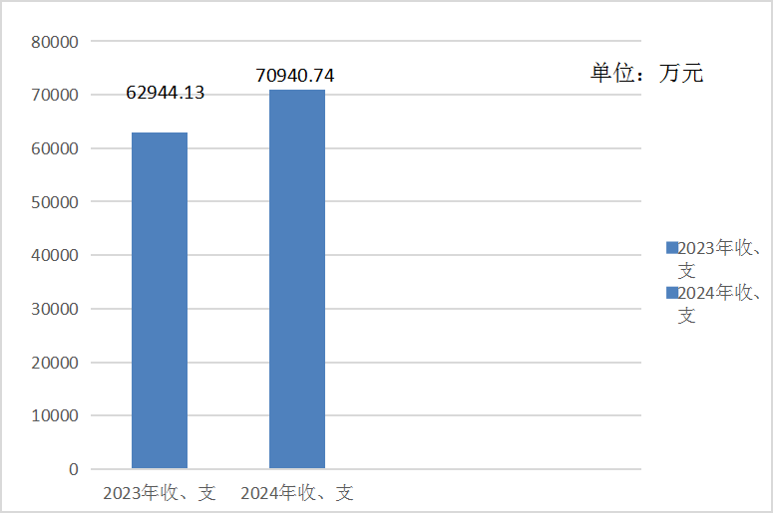

二、收入决算情况说明

2024年度本年收入合计68760.99万元，其中：一般公共预算财政拨款收入63763.53万元，占92.73%；政府性基金预算财政拨款收入826.53万元，占1.21%；国有资本经营预算财政拨款收入0万元，占0%；上级补助收入0万元，占0%；事业收入860.67万元，占1.25%；经营收入0万元，占0%；附属单位上缴收入0万元，占0%；其他收入3310.26万元，占4.81%。
（图2：收入决算结构图）（饼状图）
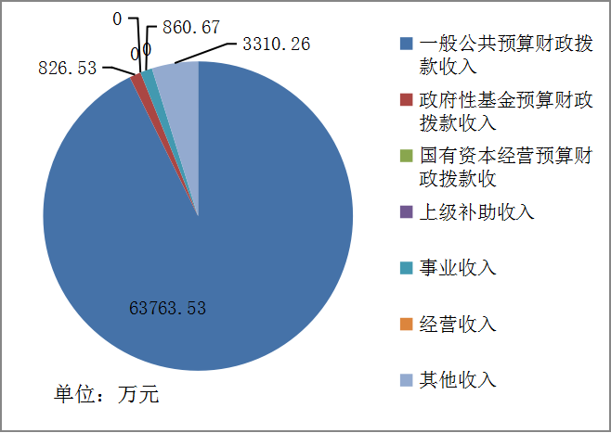

三、支出决算情况说明

2024年度本年支出合计70269.38万元，其中：基本支出47298.56万元，占67.32%；项目支出22970.82万元，占32.68%；上缴上级支出0万元，占0%；经营支出0万元，占0%；对附属单位补助支出0万元，占0%。
（图3：支出决算结构图）（饼状图）
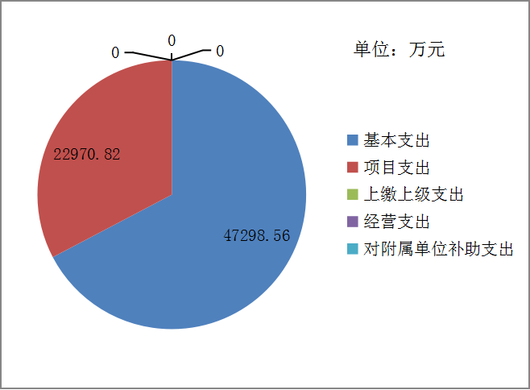

四、财政拨款收入支出决算总体情况说明
2024年度财政拨款收入、支出总计均为66100.53万元。与2023年度相比，财政拨款收入总计、支出总计各增加7376.65万元，增长12.56%。主要变动原因是工资标准调整导致人员经费收支增加，同时学生生均公用经费标准也增加导致学校公用经费收支增加。
（图4：财政拨款收、支决算总计变动情况）（柱状图）
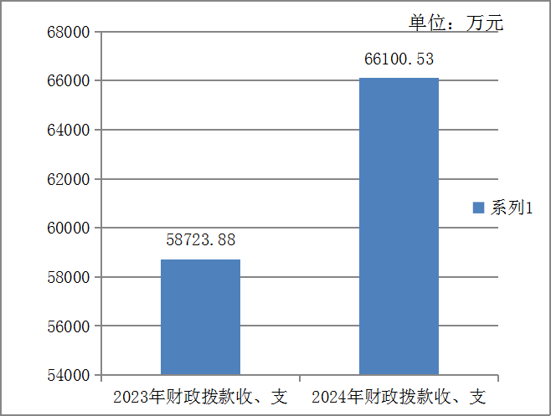

五、一般公共预算财政拨款支出决算情况说明

（一）一般公共预算财政拨款支出决算总体情况
2024年度一般公共预算财政拨款支出63763.53万元，占本年支出合计的90.74%。与2023年度相比，一般公共预算财政拨款支出增加7179.85万元，增长12.69%。主要变动原因是主要变动原因是工资标准调整导致人员经费收支增加，同时学生生均公用经费标准也增加导致学校公用经费收支增加。
（图5：一般公共预算财政拨款支出决算变动情况）（柱状图）
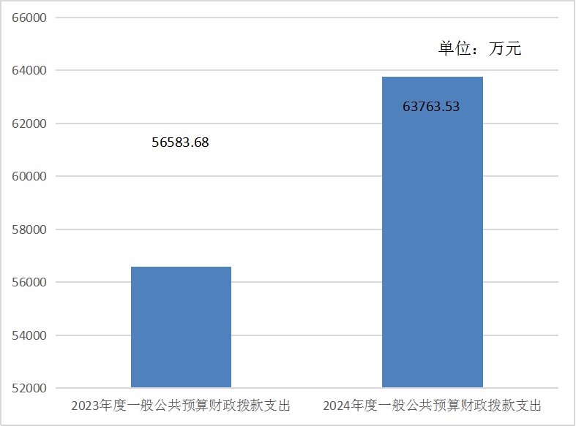

（二）一般公共预算财政拨款支出决算结构情况
2024年度一般公共预算财政拨款支出63763.53万元，主要用于以下方面：一般公共服务支出0万元，占0%；教育支出46188.97万元，占72.44%；科学技术支出0万元，占0%；文化旅游体育与传媒支出0万元，占0%；社会保障和就业支出7356.49万元，占11.54%；卫生健康支出1409.04万元，占2.21%；城乡社区支出5350.28万元，占8.39%；住房保障支出3458.75万元，占5.42%。
（图6：一般公共预算财政拨款支出决算结构）（饼状图）
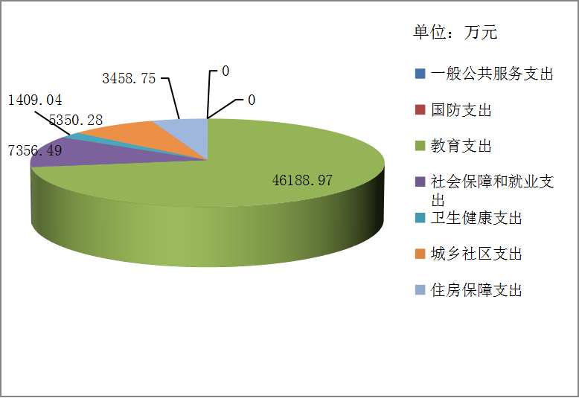

（三）一般公共预算财政拨款支出决算具体情况
2024年度一般公共预算财政拨款支出决算数为63763.53，完成预算100%。其中：
1.教育（类）教育管理事务（款）行政运行（项）: 支出决算为490.78万元，完成预算100%。
2.教育（类）教育管理事务（款）一般运行管理事务（项）: 支出决算为19.84万元，完成预算100%。
3.教育（类）普通教育（款）学前教育（项）: 支出决算为3109.37万元，完成预算100%。
4.教育（类）普通教育（款）小学教育（项）: 支出决算为12060.55万元，完成预算100%。
5.教育（类）普通教育（款）初中教育（项）: 支出决算为8087.24万元，完成预算100%。
6.教育（类）普通教育（款）高中教育（项）: 支出决算为6593万元，完成预算100%。
7.教育（类）普通教育（款）其他普通教育（项）: 支出决算为12421.72万元，完成预算100%。
8.教育（类）职业教育（款）中等职业教育（项）: 支出决算为1657.07万元，完成预算100%。
9.教育（类）成人教育（款）成人高等教育(项）: 支出决算为114万元，完成预算100%。
10.教育（类）特殊教育（款）特殊学校教育（项）: 支出决算为70.63万元，完成预算100%。
11.教育（类）进修及培训（款）教育进修（项）: 支出决算为424.72万元，完成预算100%。
12.教育（类）教育费附加（款）其他教育费附加（项）: 支出决算为1140.04万元，完成预算100%。
13.社会保障和就业（类）行政事业单位养老（款）事业单位离退休（项）: 支出决算为629.06万元，完成预算100%。
14.社会保障和就业（类）行政事业单位养老（款）机关事业单位基本养老保险缴费（项）: 支出决算为3549.61万元，完成预算100%。
15.社会保障和就业（类）行政事业单位养老（款）机关事业单位职业年金缴费（项）: 支出决算为1955.65万元，完成预算100%。
16.社会保障和就业（类）抚恤（款）死亡抚恤（项）: 支出决算为319.34万元，完成预算100%。
17.社会保障和就业（类）抚恤（款）其他优抚（项）: 支出决算为87.64万元，完成预算100%。
18.社会保障和就业（类）其他社会保障和就业（款）其他社会保障和就业（项）: 支出决算为815.19万元，完成预算100%。
19.卫生健康（类）行政事业单位医疗（款）行政单位医疗（项）: 支出决算为12.71万元，完成预算100%。
20.卫生健康（类）行政事业单位医疗（款）事业单位医疗（项）: 支出决算为1390.41万元，完成预算100%。
21.卫生健康（类）行政事业单位医疗（款）公务员医疗补助（项）: 支出决算为5.93万元，完成预算100%。
22.城乡社区（类）其他城乡社区（款）其他城乡社区（项）: 支出决算为5350.28万元，完成预算100%。
23.住房保障（类）住房改革（款）住房公积金（项）: 支出决算为3458.75万元，完成预算100%。

六、一般公共预算财政拨款基本支出决算情况说明
2024年度一般公共预算财政拨款基本支出47278.56万元，其中：
人员经费45021.61万元，主要包括：基本工资、津贴补贴、奖金、伙食补助费、绩效工资、机关事业单位基本养老保险缴费、职业年金缴费、其他社会保障缴费、其他工资福利支出、离休费、退休费、抚恤金、生活补助、医疗费补助、奖励金、住房公积金、其他对个人和家庭的补助支出等。
公用经费2256.95万元，主要包括：办公费、印刷费、咨询费、手续费、水费、电费、邮电费、取暖费、物业管理费、差旅费、因公出国（境）费用、维修（护）费、租赁费、会议费、培训费、公务接待费、劳务费、委托业务费、工会经费、福利费、公务用车运行维护费、其他交通费、税金及附加费用、其他商品和服务支出、办公设备购置、专用设备购置、信息网络及软件购置更新、其他资本性支出等。

七、财政拨款“三公”经费支出决算情况说明

（一）“三公”经费财政拨款支出决算总体情况说明
2024年度“三公”经费财政拨款支出决算为6.09万元，完成预算100%，较上年度减少0.43万元，下降6.6%。

（二）“三公”经费财政拨款支出决算具体情况说明
2024年度“三公”经费财政拨款支出决算中，因公出国（境）费支出决算0万元，占0%；公务用车购置及运行维护费支出决算6.09万元，占100%；公务接待费支出决算0万元，占0%。具体情况如下：
（图7：“三公”经费财政拨款支出结构）（饼状图）
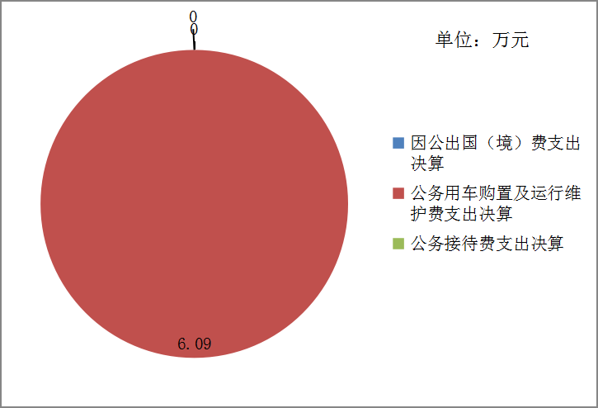
1.因公出国（境）经费支出0万元，完成预算0%。全年安排因公出国（境）团组0次，出国（境）0人。因公出国（境）支出决算比2023年增加0万元，增长0%。
2.公务用车购置及运行维护费支出6.09万元，完成预算100%。公务用车购置及运行维护费支出决算比2023年度减少0.35万元，下降5.43%。主要原因是减少公车出行，车辆燃油费减少。
其中：公务用车购置支出0万元。全年按规定更新购置公务用车0辆，其中：轿车0辆、金额0万元，越野车0辆、金额0万元，载客汽车0辆、金额0万元0。截至2024年12月31日，单位共有公务用车7辆，其中：轿车5辆、越野车1辆、载客汽车1辆。
公务用车运行维护费支出6.09万元。主要用于开展教育各项检查、扶贫、大走访、各类会议、防汛等所需的公务用车燃料费、维修费、过路过桥费、保险费等支出。
3.公务接待费支出0万元，完成预算0%。公务接待费支出决算比2023年度减少0.07万元，下降100%。主要原因是厉行节约，严格控制公务接待支出。其中：
国内公务接待支出0万元。国内公务接待0批次，0人次，共计支出0万元。
外事接待支出0万元。外事接待0批次，0人次，共计支出0万元。

八、政府性基金预算支出决算情况说明
2024年度政府性基金预算财政拨款支出2337.01万元，占本年支出合计的3.32%。与2023年度相比，政府性基金预算财政拨款支出增加523.6万元，增长28.87%。主要变动原因是今年学校工程类项目资金安排的是政府性基金预算支出。

九、国有资本经营预算支出决算情况说明
2024年度国有资本经营预算财政拨款支出0万元，占本年支出合计的0%。与2023年度相比，国有资本经营预算财政拨款支出减少326.79万元，下降100%。主要变动原因是今年国企退休教师养老金补差款安排的是一般公共预算财政拨款支出。

十、其他重要事项的情况说明

（一）机关运行经费支出情况
2024年度，峨眉山市教育局机关运行经费支出247.3万元，比2023年度增加79.33万元，增长增长47.23%。主要原因是机关上挂锻炼人员公用经费由项目经费调整为基本运行经费，教育局离退休人员活动费和午餐补助也有增长。

（二）政府采购支出情况
2024年度，峨眉山市教育局政府采购支出总额250.32万元，其中：政府采购货物支出250.32万元、政府采购工程支出0万元、政府采购服务支出0万元。主要用于各单位采购空调、电脑以及学校采购多功能一体机等。授予中小企业合同金额250.32万元，占政府采购支出总额的100%，其中：授予小微企业合同金额14.23万元，占政府采购支出总额的5.68%。

（三）国有资产占有使用情况
截至2024年12月31日，峨眉山市教育局共有车辆7辆，其中：主要负责人用车0辆、机要通信用车0辆、应急保障用车0辆、其他用车7辆，其他用车主要是用于教育各项检查、会议、扶贫、大走访、应急处置等。单价100万元（含）以上设备（不含车辆）0台（套）。

（四）预算绩效管理情况
根据预算绩效管理要求，峨眉山市教育局在2024年度预算编制阶段，组织对学校安保经费补助等33个项目开展了预算事前绩效评估，对这33个项目编制了绩效目标，预算执行过程中，选取这33个项目开展绩效监控。
组织对2024年度一般公共预算、政府性基金预算、国有资本经营预算、社会保险基金预算以及资本资产、债券资金等全面开展绩效自评，形成峨眉山市教育局部门整体（含部门预算项目）绩效自评报告、学校安保经费补助等专项预算项目绩效自评报告，其中，峨眉山市教育局部门整体（含部门预算项目）绩效自评得分为97分，绩效自评综述：部门整体执行情况良好，个别项目推行进度有待提高，加强推广评价结果应用；绩效自评报告及自评表详见附件。

第三部分 名词解释

1.财政拨款收入：指单位从同级财政部门取得的财政预算资金。
2.事业收入：指事业单位开展专业业务活动及辅助活动取得的收入。
3.经营收入：指事业单位在专业业务活动及其辅助活动之外开展非独立核算经营活动取得的收入。
4.其他收入：指单位取得的除上述收入以外的各项收入。
5.使用非财政拨款结余（含专用结余）：指事业单位使用以前年度积累的非财政拨款结余弥补当年收支差额的金额。
6.年初结转和结余：指以前年度尚未完成、结转到本年按有关规定继续使用的资金。
7.结余分配：指事业单位按照会计制度规定缴纳的所得税、提取的专用结余以及转入非财政拨款结余的金额等。
8.年末结转和结余：指单位按有关规定结转到下年或以后年度继续使用的资金。
9.国防支出（类）国防动员（款）兵役征集（项）：指反映用于兵役征集等方面的支出。
10.教育支出（类）教育管理事务（款）行政运行（项）：指反映行政单位（包括实行公务员管理的事业单位）的基本支出。
11.教育支出（类）教育管理事务（款）一般行政管理事务（项）：指反映行政单位（包括实行公务员管理的事业单位）的未单独设置项级科目的其他项目支出。
12.教育支出（类）普通教育（款）学前教育（项）:指反映各部门举办的学前教育支出。政府各部门对社会组织等举办的幼儿园的资助，如捐赠、补贴等。
13.教育支出（类）普通教育（款）小学教育（项）:指反映各部门举办的小学教育支出。政府各部门对社会组织等举办的小学的资助，如捐赠、补贴等。
14.教育支出（类）普通教育（款）初中教育（项）:指反映各部门举办的初中教育支出。政府各部门对社会组织等举办的初中的资助，如捐赠、补贴等。
15. 教育支出（类）普通教育（款）高中教育（项）:指反映各部门举办的高级中学教育支出。政府各部门对社会组织等举办的高中的资助，如捐赠、补贴等。
16.教育支出（类）普通教育（款）其他普通教育支出（项）:指反映除上述项目以外其他用于普通教育方面的支出。
17.教育支出（类）职业教育（款）中等职业教育（项）:指反映各部门举办的中等职业教育支出。政府各部门对社会组织等举办的初等职业学校的资助，如捐赠、补贴等。
18.教育支出（类）成人教育（款）成人高等教育（项）:指反映各部门举办函授、夜大、高等教育自学考试等方面的支出。
19.教育支出（类）特殊教育（款）特殊学校教育（项）:指反映各部门举办盲童学校、聋哑学校、智力落后儿童学校、其他生理缺陷儿童学校的支出。
20.教育支出（类）进修及培训（款）教师进修（项）:指反映教师进修、师资培训支出。
21.教育支出（类）教育费附加安排的支出（款）其他教育费附加安排的支出（项）: 指反映除上述项目以外的教育费附加支出。
22.社会保障和就业支出（类）行政事业单位养老（款）事业单位离退休（项）: 指反映事业单位开支的离退休经费。
23.社会保障和就业支出（类）行政事业单位养老（款）机关事业单位基本养老保险缴费支出（项）: 指反映机关事业单位实施养老保险制度由单位缴纳的基本养老保险费支出。
24.社会保障和就业支出（类）行政事业单位养老（款）机关事业单位职业年金缴费支出（项）: 指反映机关事业单位实施养老保险制度由单位缴纳的职业年金支出。
25.社会保障和就业支出（类）抚恤（款）死亡抚恤（项）:指反映按规定用于烈士和牺牲、病故人员家属的一次性和定期抚恤金、丧葬补助费以及烈士褒扬金。
26.社会保障和就业支出（类）抚恤（款）其他优抚支出（项）:指反映除上述项目以外其他用于优抚方面的支出，包括向优抚对象发放的价格临时补贴等支出。
27.社会保障和就业支出（类）其他社会保障就业支出（款）其他社会保障就业支出（项）:指反映除上述项目以外其他用于社会保障和就业方面的支出。
28.卫生健康支出（类）行政事业单位医疗（款）行政单位医疗（项）:指反映财政部门集中安排的行政单位（包括实行公务员管理的事业单位）基本医疗保险缴费经费，未参加医疗保险的行政单位的公费医疗经费，按国家规定享受离休人员、红军老战士待遇人员的医疗经费。
29.卫生健康支出（类）行政事业单位医疗（款）事业单位医疗（项）:指反映财政部门集中安排的事业单位基本医疗保险缴费经费，未参加医疗保险的行政单位的公费医疗经费，按国家规定享受离休人员待遇的医疗经费。
30.卫生健康支出（类）行政事业单位医疗（款）公务员医疗补助（项）:指反财政总计安排的公务员医疗补助经费。
31.住房保障支出（类）住房改革支出（款）住房公积金（项）: 指反映行政事业单位按人力资源和社会保障部、财政部规定的基本工资和津贴补贴以及规定比例为职工缴纳的住房公积金。
32.基本支出：指为保障机构正常运转、完成日常工作任务而发生的人员支出和公用支出。
33.项目支出：指在基本支出之外为完成特定行政任务和事业发展目标所发生的支出。
34.经营支出：指事业单位在专业业务活动及其辅助活动之外开展非独立核算经营活动发生的支出。
35.“三公”经费：指单位用财政拨款安排的因公出国（境）费、公务用车购置及运行费和公务接待费。其中，因公出国（境）费反映单位公务出国（境）的国际旅费、国外城市间交通费、住宿费、伙食费、培训费、公杂费等支出；公务用车购置及运行费反映单位公务用车车辆购置支出（含车辆购置税）及租用费、燃料费、维修费、过路过桥费、保险费等支出；公务接待费反映单位按规定开支的各类公务接待（含外宾接待）支出。
36.机关运行经费：为保障行政单位（含参照公务员法管理的事业单位）运行用于购买货物和服务的各项资金，包括办公及印刷费、邮电费、差旅费、会议费、福利费、日常维修费、专用材料及一般设备购置费、办公用房水电费、办公用房取暖费、办公用房物业管理费、公务用车运行维护费以及其他费用。
第四部分 附件

附件1

峨眉山市教育局
2024年部门整体支出绩效评价报告

一、部门基本情况
（一）机构组成。
教育系统各单位为财政全额拨款行政事业单位，教育局局机关为行政单位，内设办公室、基础教育股、计划基建财务股、人事股、综治安全管理股、教育督导室6个科股室，下属财政全额拨款事业单位31个，经费自理单位1个。
（二）机构职能。
1.贯彻执行党和国家有关教育工作的方针、政策和法律法规，研究拟订全市教育工作的政策并监督实施。
2.拟订全市教育体制改革政策、教育事业发展规划和年度计划并组织实施；负责各类教育的统筹规划和协调管理；负责教育系统基本信息的统计、分析、发布工作；指导教育信息化建设工作。
3.负责本部门教育经费的统筹管理，参与拟订筹措教育经费、教育拨款、教育基建投资的政策和措施，监督全市教育经费项目的执行。提出有关教育收费项目和标准的意见，配合物价、财政部门规范学校收费行为，治理各种乱收费。
4.负责义务教育的宏观指导与协调；推进全市义务教育均衡发展和促进教育公平；推进基础教育教学改革，全面实施素质教育。综合管理各类教育机构举办的学历教育；按管理权限上报学校的设置、更名、撤销与调整；负责对社会力量办学机构的监督和管理；编制各类招生计划；负责学籍管理工作；指导并审定地方教材、校本教材的编写、使用工作；指导学校的教育教学改革和示范学校建设。
5.指导全市各类学校的思想政治、德育、教学、体育卫生与美育工作、劳动技术教育、国防教育和安全稳定工作。配合有关部门保护未成年学生身心健康及合法权益。
6.主管全市教师工作；负责规划并指导全市教师队伍建设；根据编制标准，指导各类学校核定教职工编制和岗位设置；负责中小学教师专业技术职务资格评审、培养培训、继续教育和考核管理；指导学校内部管理体制改革和人事、分配制度改革。
7.综合管理全市中小学校长的选拔、任用、培训；具体承办管理权限范围内学校领导干部的考核任免工作。
8.统筹管理全市各级各类学校的学历教育考试工作；组织各级各类学校招生工作；承担市教育招生考试委员会的日常工作。
9.规划并指导全市教育科研和教育科研成果的推广工作，管理全市教育情报、技术装备、远程教育的规划与发展建设工作。
10.管理中小学（幼儿园）及其它直属事业单位；指导有关教育的学会、协会、研究会、基金会等社团组织的工作。
11.指导以就业为导向的职业教育的发展与改革。指导中等职业教育教材建设和职业指导工作。
12.统筹规划、综合管理全市民办教育，规范民办教育办学秩序，促进民办教育事业健康发展。
13.负责组织和指导中等及中等以下教育、扫除青壮年文盲工作的督导检查和评估验收工作，指导基础教育发展水平和质量的监测工作。
14．贯彻执行国家语言文字的方针政策，指导普通话推广工作，承担上级语言文字工作委员会布置的工作。
（三）人员概况。
教育系统2024年末全市在编在册人员为2511人,其中局机关设领导职数5名,实际在岗公务员17人，机关工勤1人，退休人员23人，长期聘用人员1名，借用事业人员34人。全市2024年公办小学至高中阶段有学生34649人。
二、部门资金收支情况
（一）收入情况。
峨眉山市教育系统2024年年初预算收入为61203.73万元（其中一般公共预算财政拨款收入55663.42万元，事业收入1155.77万元，其他收入4384.54万元），决算报表收入为68760.99万元（其中一般公共预算财政拨款收入63763.53万元，政府性基金预算财政拨款收入826.53万元，事业收入860.67万元，其他收入3310.26万元）。决算收入与年初预算收入的差额7557.26万元,差额的主要原因为：一是是各单位在预算事业收入和其他收入（学生课后服务费）时不能确定学生人数增减，就增加了学生数量预算收入，导致事业收入和其他收入决算比预算少。二是人员工资每年都在调整，退休一次性补贴、死亡抚恤金和教师春节慰问费都没有进入预算，义务教育阶段学生生均公用经费和大部分助学都是上级资金也没有进入预算，导致一般公共预算财政拨款收入决算数大于预算数。三是部分学校的建设项目和采购项目资金是上级政府性基金，没有进入年初预算，导致政府性基金预算财政拨款收入决算数大于年初预算数。

其中局机关2024年部门预算收入为一般公共预算财政拨款收入18079.38万元，决算收入一般公共预算财政拨款收入为3299.14万元，决算收入与预算收入的差额14780.24万元,主要原因是中小学幼儿园教师30%年终绩效工资、教育大规划项目、安保经费、人才队伍建设专项资金、暑期维修及安全隐患整改等经费均预算在机关，但支付时据实将预算指标调整到各相关单位，没有在局机关列收入。
（一）支出情况。

峨眉山市教育系统2024年预算数支出数为61203.73万元（其中基本支出39332.56万元，项目支出21871.18万元），决算支出决算数为70269.38万元（其中基本支出47298.56万元，项目支出22970.82万元）。决算支出与年初预算支出的差额为9065.65万元,差额的主要原因为：人员工资增资、退休一次性补贴和死亡抚恤等人员经费没有进入年初预算，学生生均公用经费、助学金等上级资金也没有进入年初预算。

其中教育局机关2024年预算数支出数为18079.37万元（其中基本支出4909.13万元，项目支出13170.25万元），2024年支出决算数为3299.14万元（其中基本支出1446.06万元，项目支出1853.08万元）。基本支出较预算减少的3463.07万元，主要为2024年教师年终30%绩效工资按标准调整指标到了各相关学校；项目支出较预算减少11317.17万元,主要为本年教育大规划项目、安保经费、人才队伍建设专项资金、暑期维修及安全隐患整改等经费均据实将预算指标调整到各相关单位支出，没有在局机关列支出。
（三）结余分配和结转结余情况。
教育系统2024年年初结转结余636.83万元，年末结转结余为671.37万元，主要为年底还没有统计发放的中小学课后服务费。
三、部门预算绩效分析
（一）部门预算总体绩效分析。
1.履职效能。
按时拨付各教育阶段公办学校生均公用经费，2024年度高中和幼儿园生均公用经费年初预算1091.47万元，机关调剂给义务教育阶段公办学校生均公用经费5303.29万元，保障学校教育教学秩序正常运转，完成教学目标，全面发展教育事业。
教育大规划项目2024年年初预算6000万元，共调剂给下属各单位5868.28万元，完成城东小学建设和项目进度款拨付，完成义务教育学校体育美育、实验仪器设备购置，对已完工项目支付工程款。全面提升教育教学设施设备，改善学校办学条件，排除各项安全隐患，为教育事业的发展提供全面保障。
学校安保经费补助及校园卫生室劳务外包项目，2024年公办学校安保经费共支付633.51万元，卫生室劳务外包共支付80.63万元，保障了学校安保人员和校医的工资按时发放，保障师生生命财产安全，提升校园卫生及安保水平。
教师人才队伍建设项目，2024年教育局共调剂给教师培训中心和各学校人才队伍建设资金120.59万元，用于支付教师培训经费和骨干教师经费，全面提高教师素质能力，培养培训优秀教师，发挥骨干教师、名师作用，稳定教师队伍。
2.预算管理。
2024年教育系统严格按照财政部门的要求编制预决算，提前做好调研，精准测算,科学合理进行绩效评估,据实申报。项目实施时,逐项落实到各办公室及具体经办人,强调时间节点,强化项目管理,对项目推进情况进行督促,确保按进度完成。三是实时进行绩效监控管理，以设定的绩效目标为核心,认真收集数据、分析数据,把数据信息背后所反映出来的情况和问题进行全面、真实、准确地梳理,对项目运行进行全面监控。对项目实施情况进行全程跟踪检查,发现问题及时督促整改,从而提高了预算绩效评价的准确性和有效。四是科学应用绩效评价结果。将绩效评价结果向社会公开,根据评价结果进一步完善管理制度,改进管理措施,提高财政资金使用效率。
3.财务管理。
教育局制定了收支管理制度、资产管理制度、政府采购管理制度、建设项目管理制度和内部控制制度等一系列管理制度，并严格按照规定执行。每年均对教育专项资金制定资金管理办法，设立绩效评价指标体系，并对专项资金实施绩效自评价和跟踪绩效评价。所有专项资金实行专款专用，不得挪用、截留；在资金拨付阶段严格审核资金分配方案、对象主体资格、绩效评估报告、合同、文件、拨付审批等，确保资金拨付符合要求，合规合理。要求专账核算的项目，专账核算并单独装订凭证以备查验，各项采购严格按照政府采购制度执行。
4.资产管理。
2024年教育系统人均资产24.71万元，较上年增加3.97万元，增加19.15%，本年度利用各项目资金增加房屋与构筑物141万元，购置设备1751万元，购置家具和用具861万元，购置图书260万元，提高了教育教学设施，改善学校办学条件，为推运教育高质量发展打下坚实的基础。
2024年教育系统的资产利用率为109.93%，较上年下䧏7.3%，主要原因为人员工资增加，学校运转经费也逐年增加，而固定资产折旧和报废也在增加，导致资产利用下降。以后会加强对固定资产进行全方位管理，减少各单位资产的闲置，设备人为的损耗和资产的流失，努力提高资产的寿命，加速资产的周转，提高资产利用率。
2024年教育系统的资产盘活率为98.86%，较上年减少0.61%，主要原因为待处置资产增加375.18万元，本年度总计购置设备1751万元，替换了部分旧设备，旧设备要根据设备情况和整个教育系统需要进行统筹处置，所以还没有及时报废或调拨，导致待处置资产增加，资产盘活率降低。
5.采购管理。
教育系统2024年政府采购支出250.32万元，其中授予中小企业合同为250.32万元，占比为100%，强化采购需求管理，严格落实专门面向中小企业采购、预留采购份额、价格评审优惠等惠企政策，鼓励支持中小企业广泛参与政府采购活动。
（二）部门预算项目绩效分析。
常年项目绩效分析。该类项目总数 41 个，涉及预算总金额18813.82万元，1—12月预算执行总体进度为 100 %，其中：预算结余率大于10%的项目共计 0 个。
阶段（含一次性）项目绩效分析。该类项目总数 2个，涉及预算总金额21.59万元，1—12月预算执行总体进度为100%，其中：预算结余率大于10%的项目共计 0 个。
1.项目决策。
为深入贯彻洛实国家关于教育优先发展的战略部者，进一步提高教育经费使用效益，保障教育事业发展，结合我市教育实际，特制定教育专项经费预算方案。严格按照国家相关法律法规和政策规定，确保预算编制合法合规。根据教育事业发展需要，科学合理编制预算，确保资金使用效益最大化。优先保障教育事业发展重点领域和关键环节的资金需求。加强预算编制、执行和监督，实现预算管理精细化。
2024年教育系统项目预算目标有：（1）教育基础设施建设:包括学校教学楼、宿舍楼、实验室、图书馆等基础设施建设。（2） 教育信息化建设:包括教育网络、教育平台、教育软件等信息化建设。（3）教育教学改革:包括课程改革、教学方法改革、教育评价改革等。（4）教育人才培养:包括师资培训、人才培养计划、教育科研等。（5）教育扶贫助学:包括贫困地区教育发展、贫困家庭学生资助等。
在设定好预算项目目标后，广泛收集教育事业发展相关资料，了解教育事业发展需求。对教育事业发展进行科学预测，确定预算编制依据。根据预算原则和预算范围，编制详细的教育专项经费预算。
2.项目执行。
严格按照上报的资金计划完成资金拨付，根据预算合理控制支出数额及支出进度，临时事项，按规定程序报市政府批准或是完成预算调整程序后执行。除临时任务和不可抗力原因外，教育系统基本支出部分按月均衡执行，项目支出部分按所报项目进度及时执行。绩效评价工作组对全部项目的实施情况进行了整体跟踪，从项目安排、实施、资金的拨付进行了综合评价，认为教育资金项目任务目标明确，资金到位比较及时，并制定了科学的实施计划，项目实施过程中严格按照有关项目管理和经费管理规定执行，目前各项目持续稳定进展，具有较好的经济和社会效益。项目基础数据信息真实、资料收集齐全，每一个项目都有完整的资料，实施进度也基本达到上级的要求。
3.目标实现。
根据年初工作规划及财政预算计划，认真履职、强化管理，较好地完成了年度工作目标。通过加强预算收支管理、不断建立健全内部管理制度、理清内部管理流程，部门整体支出管理情况得到有效提升，自评结果良好。强化目标管理，内部财务管理制度健全，制定工作目标与项目质量要求标准；专项资金专款专用，支出报销审批手续完备，资金拨付审批程序完整；全面完成了年初工作计划，重大事项或项目的重大调整均经过集体研究，并实行常态化财务检查和工作督查，确保各项工作有力有序有效推进。优化支出结构。严控三公经费支出，压缩一般性支出，坚决抵制铺张浪费行为，降低单位运行成本，合理调度财政资金，保证单位机构正常的工作运转，实现财政资金利益最大化。
2024年度所有项目资金的管理都按照相关规定执行，实行专款专用。上级专项的资金主要管理如下：如有上级文件的要求，严格按照要求执行；没有上级文件明确要求的，由我单位会同本级财政共同拟定方案；需要上级备案的及时上报备案。财政本级专项资金主要管理如下：我单位根据财政部门的要求制定方案并上报财政，实际拨付时按照要求准备资料向同级财政申请拨付。
（1）继续加大公办园建设，巩固普惠性学前教育资源，学前三年毛入园率不低于95%。继续保持全市公办园在园幼儿占比达50%，普惠率不低于80%目标，进一步提高普惠质量。
（2）推进义务教育优质均衡发展。巩固义务教育均衡发展成果，全市义务教育阶段巩固率达95%以上，义务教育全面消除“大班额”。探索学区制管理改革试点，启动省级义务教育优质发展共同体建设。
（3）认真贯彻落实《国家职业教育改革实施方案》，探索推进校企合作、产教融合，完成市职业技术学校省示范校建设终期验收。进一步探索普职融通教育，加强峨眉文旅综合高中改革试点的指导和管理。
（4）抓好教育项目建设。加快推进峨眉城东幼儿园、峨眉山市旅博幼儿园建设项目，完成峨眉一中初中部综合楼建设、峨眉第一幼儿园建设、峨眉城北幼儿园建设项目，完成义务教育学校教室灯光改造项目、义务教育学校图书购置项目。
（5）做好教育资助工作。为1050名家庭经济困难儿童补助保教费；为1900名义务教育阶段家庭贫困学生发放生活补助；全面免除义务教育阶段学生学杂费、作业本费；为850名家庭经济困难在校高中生免除学费、提供生活补助；为800名家庭经济困难中职学生发放国家助学金。
其中100万以上项目：
项目1：本级助学政策预算经费，本年度完成教育扶贫求助基金和破产企业困难职工子女资助金的发放101.4万元，上缴国家助学风险补偿归集资金9.1万元。该项目全面完成绩效目标，项目自评得分100分。
项目2：学前普惠性民办幼儿园财政补助，本年度拨付学前普惠性民办幼儿园补助经费240.4万元，保障普惠性民办幼儿园基本运转、完成教学活动和其他日常工作任务。该项目全面完成绩效目标，项目自评得分100分。
项目3：公办园教学点位管理费补助，本年度拨付公办园教学点位管理费补助855.86万元，保障公办园教学点的正常工作运转，不断提高公办幼儿园比例，助力乡村振兴，服务乡村百姓，推进就近就便入园。该项目全面完成绩效目标，项目自评得分100分。
项目4：学校安保经费补助，本年度拨付公办学校安保经费补助633.51万元，保障公办学校安保人员和宿管人员工资按时足额发放，维护学校安全，保障学校师生财产和人身安全。该项目全面完成绩效目标，项目自评得分100分。
项目5：教育大规划，本年度共调剂给下属各单位5868.28万元，完成城东小学建设和项目进度款拨付，完成义务教育学校体育美育、实验仪器设备购置，对已完工项目支付工程款。全面提升教育教学设施设备，改善学校办学条件，排除各项安全隐患，为教育事业的发展提供全面保障。该项目全面完成绩效目标，项目自评得分100分。
项目6：教师人才队伍建设专项资金，本年度共调剂给峨眉山市教师培训中心和各学校人才队伍建设资金120.59万元，用于支付教师培训经费和骨干教师经费，全面提高教师素质能力，培养培训优秀教师，发挥骨干教师、名师作用，稳定教师队伍。该项目全面完成绩效目标，项目自评得分100分。
项目7：学前公办幼儿园生均公用经费，本年度支付公办学校安保经费补助489.96万元，保障幼儿园教育教学秩序正常运转，教育教学活动持续开展，提高教育教学质量，提升幼儿办学水平。该项目全面完成绩效目标，项目自评得分100分。
项目8：中小学课后服务费，本年度共支付中小学课后服务费3295.38万元，保障课后服务活动的正常运转，减轻学生和家庭课后学习负担，培养学生兴趣爱好和特长，让学生健康成长。该项目全面完成绩效目标，项目自评得分100分。
- 绩效结果应用情况。
针对预算绩效结果的应用情况，我们进行了全面的梳理和分析。通过对各项绩效指标的核对和对比，我们发现在部分项目上取得了较好的成绩，但也存在一些不尽如人意的情况。在此基础上，我们进一步对预算绩效结果进行了细致的剖析，找出了存在问题的原因，并制定了相应的改进措施。
积极探索预算绩效结果的应用路径。在实际工作中，我们不断加强对预算绩效结果的监控和评估，及时发现问题并进行调整。同时，我们也加强了与相关部门的沟通和协作，共同推动预算绩效结果的应用和落实。通过这些努力, 我们逐渐建立了一套科学有效的预算绩效应用机制，为部门的发展提供了有力支撑。
深入挖掘预算绩效结果的应用效果。通过对各项绩效指标的分析,我们发现在部分项目，上已经取得了显著的成效，为部门的发展和改进提供了有力的数据支持。
对照绩效评价工作中发现的问题，结合绩效评价报告中提出的整改意见，进一步完善预算管理机制，增强支出责任，规范资金使用，强化监督检查，强化财政资金管理水平，提高财政资金使用效益，为预算资金使用效益的提高提供基础保障。并且进一步加强对预算绩效结果的应用，不断优化管理机制，提高管理水平，为实现部门的长远发展目标提供有力保障。继续加强与相关部门的沟通和合作，共同推动预算绩效结果的应用和落实，为部门的发展贡献更大的力量。
四、评价结论及建议
（一）评价结论。
教育系统预算编制科学，民主理财、公开理财氛围浓厚，重大财务事项经由集体研究决策，财务制度健全。经费开支严格按预算执行，基本支出的日常财务管理工作实行统一核算和统一管理，经费开支按用途使用合理，做到专帐专管,专款专用。
教育系统部门支出绩效评价得分97分，具体情况见附表。
（二）存在问题。
1.预算编制工作有待细化。预算编制不够明确和细化，预算编制的合理性需要提高，预算执行力度还要进一步加强。
2.部门支出相关的规章制度还不够完善，需要进一步加强支出各环节的衔接与管理，完善内控制度，提高内控制度的执行。
（三）改进建议。
针对上述存在的问题及对外整体支出管理工作的需要，拟实施的改进措施如下：
1.细化预算编制工作，认真做好预算的编制。进一步加强单位内部机构各股室的预算管理意识，严格按照预算编制的相关制度和要求进行预算编制；全面编制预算项目，优先保障固定性的、相对刚性的费用支出项目，尽量压缩变动性的、有控制空间的费用项目，进一步提高预算编制的科学性、严谨性和可控性。加强内部预算编制的审核和预算控制指标的下达。
2.加强财务管理，严格财务审核。加强单位财务管理，健全单位财务管理制度体系，规范单位财务行为。在费用报账支付时，按照预算规定的费用项目和用途进行资金使用审核、列报支付、财务核算，做到全年总控、按月均衡支出，杜绝超支现象的发生。
3.完善资产管理，抓好“三公”经费控制，进一步减少一般性支出。严格编制政府采购年初预算和计划，规范各类资产的购置审批制度、资产出租出借和收入管理制度、资产采购制度、使用管理制度、资产处置和报废审批制度、资产管理岗位职责制度等，加强单位内部的资产管理工作，做到适时清点、及时报废、账实相符。严格控制“三公”经费的规模和比例，把关“三公”经费支出的审核、审批，杜绝挪用和挤占其他预算资金行为；进一步细化“三公”经费的管理，合理压缩“三公”经费支出。
4.对相关人员加强培训，特别是针对新《预算法》、《行政事业单位会计制度》、《政府会计制度》、《行政事业单位内部控制规范》等学习培训，规范部门预算收支核算，切实提高部门预算收支管理水平。

附表：1.部门预算绩效自评打分表
2.部门整体绩效目标完成情况自评表

峨眉山市教育局
附表1
部门预算绩效自评打分表
绩效评价指标指标分值 |  |  |  | 指标解释 | 自评得分
一级指标 | 二级指标 | 三级指标 | 指标  分值 | 指标解释 | 自评得分
总体  绩效  （65分） | 履职效能  （15分） | 职能目标履职效果 | 15 | 部门整体绩效目标中选定3-5个核心职能目标，反映该项职能目标完成效果情况 | 15
总体  绩效  （65分） | 预算管理  （25分） | 预算编制质量 | 6 | 部门是否严格按要求编制年初部门预算，年初预算编制的科学性和准确性 | 6
总体  绩效  （65分） | 预算管理  （25分） | 非税收入 | 4 | 部门非税收入的执行进度 | 4
总体  绩效  （65分） | 预算管理  （25分） | 政府购买服务政策执行 | 2 | 根据政府购买服务指导性目录结合单位实际编制预算，无预算不购买。按政府采购相关程序实施。 | 2
总体  绩效  （65分） | 预算管理  （25分） | 支出执行情况 | 4 | 部门1至6月、7至12月预算执行情况 | 2
总体  绩效  （65分） | 预算管理  （25分） | 预算分配进度 | 4 | 上级资金分配和支付进度 | 3
总体  绩效  （65分） | 预算管理  （25分） | 严控一般性支出 | 5 | 部门严控“三公”经费、会议、培训、差旅、办节办展、办公设备购置、信息网络及软件购置更新、课题经费等8项一般性支出情况 | 5
总体  绩效  （65分） | 内控管理  （5分） | 内控制度 | 5 | 按照要求建立健全内控制度。 | 5
总体  绩效  （65分） | 财务管理  （6分） | 财务岗位设置 | 2 | 部门财务岗位设置是否符合相关财务管理制度要求 | 2
总体  绩效  （65分） | 财务管理  （6分） | 财务管理规范 | 4 | 部门资金使用是否符合相关财务管理制度规定 | 4
总体  绩效  （65分） | 资产管理  （8分） | 资产利用率 | 2 | 部门资产超最低使用年限情况 | 2
总体  绩效  （65分） | 资产管理  （8分） | 账账相符 | 2 | 部门（单位）资产账与财务账的一致性。 | 2
总体  绩效  （65分） | 资产管理  （8分） | 资产管理规范 | 4 | 资产配置工作规范性 | 4
总体  绩效  （65分） | 采购管理  （6分） | 支持中小企业发展 | 2 | 部门是否严格执行政府采购促进中小企业发展相关管理办法 | 2
总体  绩效  （65分） | 采购管理  （6分） | 采购管理规范 | 4 | 未按政府采购法及实施条例规定实施政府采购 | 4
项目  绩效  （35分） | 项目决策  （12分） | 决策程序 | 4 | 部门预算项目设立是否按规定履行评估论证、申报程序 | 4
项目  绩效  （35分） | 项目决策  （12分） | 目标设置 | 4 | 部门预算项目绩效目标与计划期内的任务量、预算安排的资金量匹配情况，绩效目标设置是否科学合理、规范完整、量化细化、预算匹配 | 4
项目  绩效  （35分） | 项目决策  （12分） | 项目入库 | 4 | 部门预算项目是否在规定时间完成项目入库 | 4
项目  绩效  （35分） | 项目执行  （12分） | 执行同向 | 4 | 部门预算项目实际列支内容是否与绩效目标设置方向相符 | 4
项目  绩效  （35分） | 项目执行  （12分） | 项目调整 | 4 | 部门预算项目是否采取对应调整措施 | 4
项目  绩效  （35分） | 项目执行  （12分） | 执行结果 | 4 | 部门预算项目预算执行情况 | 4
项目  绩效  （35分） | 目标实现  （11分） | 目标完成 | 4 | 部门预算项目绩效目标数量指标完成情况 | 4
项目  绩效  （35分） | 目标实现  （11分） | 目标偏离 | 4 | 部门预算项目绩效目标数量指标实现程度与预期目标的偏离情况 | 4
项目  绩效  （35分） | 目标实现  （11分） | 实现效果 | 3 | 部门预算项目绩效目标效益指标实施效果 | 3
加分项（5分） | 向上争取资金 |  | - | 向上争取资金情况
加分项（5分） | 项目（政策）绩效评价 |  | - | 项目（政策）绩效评价（评估）结果
扣分项（10分） | 预算绩效存在问题 |  | - | 预算管理和绩效管理工作存在问题
扣分项（10分） | 被评价部门配合度- |  | - | 被评价对象工作配合情况

附表2
部门整体绩效目标完成情况自评表
（2024年度）
单位：万元
部门名称 |  |  | 教育局
年度部门整体支出预算 | 资金总额 |  | 财政拨款 |  | 其他资金
年度部门整体支出预算 | 65941.74 |  | 60401.44 |  | 5540.31
年度总体  目标 | 贯彻执行党和国家有关教育工作的方针、政策和法律法规，研究拟订全市教育工作的政策并监督实施；完成教育发展总体规划与布局；完成学校信息化建设工作；加强教育经费管理，规范教育经费使用；推进全市义务教育均衡发展和促进教育公平；推进基础教育教学改革，全面实施素质教育；加强教育机构及学校管理，促进教育事业发展；促进地方教材的规范化编写与应用；加强教育科研工作，强化教研成果推广，促进教育事业发展，提升学校办学质量；加强职业教育工作，提升职业教育办学水平；加强民办教育工作，提升民办教育办学水平；加强语言文字工作，全面推广普通话；高质量完成市委、市政府交办的各项工作。
年度主要  任务 | 任务名称 |  | 主要内容
年度主要  任务 | 各教育阶段公办学校生均公用经费项目 |  | 按时拨付，保障学校教育教学秩序正常运转，完成教学目标，全面发展教育事业。
年度主要  任务 | 教育大规划项目 |  | 一、完成城东小学建设和项目进度款拨付、完成义务教育学校体育美育、实验仪器设备购置；二、对已完工项目支付工程款。
年度主要  任务 | 暑期维修及安全隐患整改 |  | 每年大约对12个学校的校舍进行维修改造，排除安全隐患，保障学校正常运转和师生安全。
年度主要  任务 | 学校安保经费补助及校园卫生室劳务外包 |  | 保障学校安保和校医的人员经费支出，保障师生生命财产安全，提升校园卫生及安保水平。
年度主要  任务 | 各类教育助学配套 |  | 完成幼儿园至大学各项教育资助工作，使广大贫困学生完成学业，切实减轻贫困学生家庭经济负担。
年度主要  任务 | 教师人才队伍建设 |  | 完成全市人才队伍建设工作，培养培训优秀教师，发挥骨干教师、名师作用，稳定教师队伍。
年度绩效  指标 | 一级指标 | 二级指标 | 三级指标 | 绩效指标  性质 |  | 绩效指标值 | 绩效度量单位 | 权重 | 实际完成  指标值
年度绩效  指标 | 产 出 指 标 | 数量指标 | 完成教学设备采购批数 | ＝ |  | 1 | 批 | 5 | 1
年度绩效  指标 | 产 出 指 标 | 数量指标 | 完成暑期维修校园数 | ≤ |  | 12 | 所 | 5 | 10
年度绩效  指标 | 产 出 指 标 | 数量指标 | 完成校舍建设学校数 | ＝ |  | 1 | 所 | 5 | 1
年度绩效  指标 | 产 出 指 标 | 数量指标 | 完成学生资助人次 | ≥ |  | 40000 | 人/次 | 10 | 45875
年度绩效  指标 | 产 出 指 标 | 数量指标 | 完成学生资助项目 | ＝ |  | 11 | 项 | 5 | 11
年度绩效  指标 | 产 出 指 标 | 质量指标 | 对校园安保水平的提升作用 | 定性 |  | 优良 |  | 5 | 良好
年度绩效  指标 | 产 出 指 标 | 质量指标 | 校舍安全隐患整改项目及校舍建设项目竣工合格率 | ＝ |  | 100 | % | 5 | 100
年度绩效  指标 | 产 出 指 标 | 时效指标 | 设备购置、暑期维修及安全隐患整改项目、校舍建设项目工程年度计划完工率 | ≥ |  | 90 | % | 5 | 95
年度绩效  指标 | 产 出 指 标 | 时效指标 | 学生资助项目助学金年度计划完成率 | ＝ |  | 100 | % | 5 | 100
年度绩效  指标 | 效益指标 | 社会效益  指标 | 各项教育资金全额保障，促进教育健康发展 | 定性 |  | 优良 |  | 15 | 良好
年度绩效  指标 | 效益指标 | 可持续影响指标 | 提高教育质量提升办学水平，推动教育事业发展 | 定性 |  | 优良 |  | 15 | 良好
年度绩效  指标 | 满意度 指标 | 服务对象满意度指标 | 教师、学生、家长对学校的满意度 | ≥ |  | 90 | % | 5 | 95
年度绩效  指标 | 满意度 指标 | 服务对象满意度指标 | 贫困学生及家庭对资助政策的满意度 | ≥ |  | 90 | % | 5 | 100

附件2
峨眉山市教育局
2024年学校安保经费补助项目支出绩效
自评报告

一、项目概况
（一）项目基本情况。
为进一步加强我市学校安全工作，切实保障广大师生人身安全，维护教育系统长期安全稳定，根据《中共峨眉山市委办公室 峨眉山市人民政府办公室关于进一步加强学校安全工作的通知》（峨委办〔2010〕27号）和《峨眉山市人民政府关于加强教师队伍建设的实施意见》（峨府发〔2014〕4号）文件精神，全市各类学校按统一要求加强人防、物防和技防工作，其中全市义务教育阶段学校安保和宿管员由市财政本级预算“学校安保经费补助”项目予以保障。2024年，市人大批复教育系统年初预算“学校安保经费补助”658万元，每人每年预算标准为4.2125万元，预算人数为156人，依据为《峨眉山市政府常务会议关于教育系统编外人员清理规范工作方案有关事项的决定》（峨府定〔2017〕121号）、《峨眉山市人力资源和社会保障局关于调整教育局下属学校2017-2018学年度编外人员用工控制数的批复》（峨人社发〔2017〕77号）文件。
（二）项目绩效目标。
保障义教段公办学校按要求配齐、配足保安人员，公办寄宿制学校配足、配齐宿管人员，避免学校因经费不足导致安保人员配备不达标、或拖欠安保人员工资等情况发生，切实维护教育系统的安全稳定。项目资金根据学校工作实际，春秋学期各拨付1次（因每学期人数可能有调整），资金拨付时间绩效目标为当年6月前拨付春季学期资金，11月前拨付秋季学期资金，学校按要求在当年12月31日前使用完下拨资金，资金全额用于安保、宿管人员工资发放。
（三）项目自评步骤及方法。
该项目属于民生保障类项目，申报的内容和具体实施的内容相符，申报目标合理可行，对加强我市学校安全工作，保障学校师生人身安全，维护教育系统安全稳定发挥了积极作用，具有较强的社会意义。
二、项目资金申报及使用情况
（一）项目资金申报及批复情况。
2024年，该项目预算资金658万元，年末市财政调减预算指标24.49万元。项目由市教育局汇总学校情况，制定拨款报告给市财政局，市财政局审核后，将项目指标分解下达各学校并进行资金拨付。
- 资金计划、到位及使用情况
2024年，该项目实际使用资金640.51万元，全额用于发放学校聘请的保安、宿管人员工资。部分学校学生人数减少聘请保安人数减少，导致预算数超过实际使用数，年末市财政调减项目预算指标24.49万元。项目开支范围、标准及支付进度、支付依据均合规合法，资金支付与预算相符。2024年，分春秋两季拨付资金，春季学期在6月前，秋季拨付在11月前。拨付时间绩效目标完成率100%，拨付资金额度完成率100%。
（三）项目财务管理情况。
该项目资金纳入学校财务账务体系统一管理和使用，收入支出严格按照《会计法》、《中小学会计制度》、《学校财务管理制度》、《学校财务内部控制制度》等财务管理制度执行。通过四川省财政预算一体化平台进行账务处理，支出票据统一由市教育局支付中心审核，通过转账支付给学校保安、宿管员。项目资金的管理使用严格执行财务管理制度，财务处理及时，会计核算规范。
三、项目实施及管理情况
市教育局安全股负责全市学校安全管理工作的督导监管，负责对学校保安、宿管员工作的督查和培训。该项目由市教育局统一编制预算，由市教育局安全股收集核实学校保安和宿管员基本数据，编制管理使用方案，由市教育局计财股报送市财政局审核后，由市财政局向各学校下达预算指标和拨付资金。每个学校均为独立法人的预算单位，根据市人社局下达的人员控制数，自主聘用人员，签订劳动合同，根据项目资金管理制度和学校财务管理制度自主使用项目资金。
四、项目绩效情况
（一）项目完成情况。
该项目对照预算，截止2024年12月31日，下达预算指标658万元，年末调减预算指标24.49万元，实际下达预算指标633.51万元。预算指标和资金拨付分春秋两季下达，全年使用资金633.51万元。资金拨付进度、拨付总额达到预期安排，项目完成情况较好，完成率100%。
（二）项目效益情况。
项目实施切实保障义教段公办学校按要求配齐、配足保安人员，公办寄宿制学校配足、配齐宿管人员，避免学校因经费不足导致安保人员配备不达标、或拖欠安保人员工资等情况发生。对加强我市学校安全工作，切实保障广大师生人身安全，维护教育系统长期安全稳定发挥了积极作用，具有较强的社会意义。学校安全无小事，责任重于泰山，安全维稳工作永远在路上，该项目实施的社会效益、经济效益明显，应持续开展并不断加强。
五、评价结论及建议
（一）评价结论。
2024年学校安保经费补助保障校园安全，维护学校正常教学秩序。确保安保人员待遇足额及发放，维护安保人员稳定。项目支出绩效自评分为98分。
（二）存在问题。
近年来，随着城市的不断发展和旅游业的繁荣，我市外来人口越来越多，学校周边环境较复杂等原因导致对安保工作要求越来越高，公办学校安全保卫工作矛盾突出。由于项目预算标准较低，学校经费不足，所聘人员待遇不高，缺乏培训经费。导致学校聘请的保安和宿管人员缺乏专业安保管理能力，保安人员年龄老化严重，缺少专业培训，人员素养不够，学校管理用工不规范，制度不健全。
（三）相关建议。
根据《乐山市人民政府办公室关于加强中小学幼儿园安全风险防控体系建设的实施意见》（乐府办发〔2018〕18号），建议提高项目预算标准，参照市级其他部门做法，将城学校保安工作整体打包，由教育局公开招标，外包给专业保安公司管理，学校以购买服务的方式使用保安。

峨眉山市教育局
公办园教学点管理费补助项目支出绩效
自评报告
一、项目概况
（一）项目基本情况。
为保障和规范我市民办幼儿园财政补助公用经费深入实施，根据《中共中央 国务院厅关于学前教育深化改革规范发展的若干意见》（中发〔2018〕39号）和《峨眉山市农村民办幼儿园举办为公办幼儿园教学点工作方案》峨教发〔2021〕50号文件精神，通过将我市农村民办幼儿园改办为公办幼儿园教学点的方式，不断提高公办幼儿园在园幼儿比例，助力乡村振兴，服务乡村百姓，推进就近就便入园，逐步健全覆盖城乡、布局合理的学前教育公共服务保障体系，设立公办园教学点管理费补助专项经费。
（二）项目绩效目标。
公办园教学点管理费补助专项经费，可进一步优化学前教育资源配置，不断提高公办幼儿园在园幼儿比例，助力乡村振兴，服务乡村百姓，推进就近就便入园，逐步健全覆盖城乡、布局合理的学前教育公共服务保障体系。大力增加公办园学位，加快构建以普惠性幼儿园为主体，覆盖面广、质量有保证的学前教育公共服务体系，促进我市学前教育快速发展。
（三）项目自评步骤及方法。
公办园教学点管理费补助专项经费以财政资金作为保障，由教学点设立专账自行管理，包干使用，统筹用于协议期内教学点包括人员工资、保险在内的一切开支，财政不再承担其他兜底责任，办学管理费用接受教育、财政、审计部门监督，确保补助经费使用安全、规范和有效。
二、项目资金申报及使用情况
（一）项目资金申报及批复情况。
2024年，该项目预算资金694.62万元，项目由市教育局汇总各公办园教学点情况，制定拨款报告给市财政局，市财政局审核后，批复预算694.62万元。
- 资金计划、到位及使用情况
2024年，该项目实际使用资金694.62万元，全额用于划拨各公办园教学点，协议期内教学点包括人员工资、保险在内的一切开支。部分公办园教学点学生人数减少，导致预算数超过实际使用数，年末市财政调减项目预算指标50.95万元。项目开支范围、标准及支付进度、支付依据均合规合法，资金支付与预算相符。2024年，分春秋两季拨付资金，春季学期在6月前，秋季拨付在11月前。拨付时间绩效目标完成率100%，拨付资金额度完成率100%。
（三）项目财务管理情况。
该项目资金纳入学校财务账务体系统一管理和使用，收入支出严格按照《会计法》、《中小学会计制度》、《学校财务管理制度》、《学校财务内部控制制度》等财务管理制度执行。通过财政预算一体化平台进行账务处理，支出票据统一由市教育局支付中心审核，通过转账支付给各公办园教学点。项目资金的管理使用严格执行财务管理制度，财务处理及时，会计核算规范。
三、项目实施及管理情况
市教育局教育股负责全市公办园教学点的人数统计，计财股根据学生人数计算补助资金。该项目由市教育局统一编制预算，根据各办公园教学点人数计算好资金需求后报送市财政局审核，市财政局同意向各公办园教学点管理的学校下达预算指标和拨付资金。每个学校收到资金后，及时划拨给各公办园教学点。
四、项目绩效情况
（一）项目完成情况。
该项目对照预算，截止2024年12月31日，下达预算指标694.62万元，年末调减预算指标50.95万元，实际下达预算指标643.67万元。预算指标和资金拨付分春秋两季下达，全年使用资金643.67万元。资金拨付进度、拨付总额达到预期安排，项目完成情况较好，完成率100%。
（二）项目效益情况。
公办园教学点管理费补助项目的实施优化了我市学前教育资源配置，大力增加公办园学位，加快构建以普惠性幼儿园为主体，覆盖面广、质量有保证的学前教育公共服务体系，促进我市学前教育快速发展。
五、评价结论及建议
（一）评价结论。
该项目逐步健全覆盖城乡、布局合理的学前教育公共服务保障体系，使全市公办园在园幼儿达到50%，保障了公办园教学点的正常工作运转。项目支出绩效自评分为98分。
（二）存在问题。
由于办公园教学点的幼儿保教费需先缴入财政国库，再根据实际情况划拨给各办公园，资金流程需要时间，一部分民办幼儿园不愿意加入公办园教学点，导致公办园在园幼儿比例不能持续上升。
（三）相关建议。
加强《中共中央 国务院厅关于学前教育深化改革规范发展的若干意见》（中发〔2018〕39号）和《峨眉山市农村民办幼儿园举办为公办幼儿园教学点工作方案》峨教发〔2021〕50号文件精神的宣传工作，提高公办园教学点数量，让更多的适龄儿童享受公办幼儿园教学的福利。

第五部分 附表

一、收入支出决算总表
二、收入决算表
三、支出决算表
四、财政拨款收入支出决算总表
五、财政拨款支出决算明细表
六、一般公共预算财政拨款支出决算表
七、一般公共预算财政拨款支出决算明细表
八、一般公共预算财政拨款基本支出决算表
九、一般公共预算财政拨款项目支出决算表
十、政府性基金预算财政拨款收入支出决算表
十一、国有资本经营预算财政拨款收入支出决算表
十二、国有资本经营预算财政拨款支出决算表
十三、财政拨款“三公”经费支出决算表

